TIÊU CHUẨN QUỐC GIA
TCVN 9561-3:2013
ISO 4796-3:2000
DỤNG CỤ THÍ NGHIỆM BẰNG THỦY TINH – CHAI – PHẦN 3: CHAI CÓ VAN XẢ
Laboratory glassware - Bottles - Part 3: Aspirator bottles
Lời nói đầu
TCVN 9561-3:2013 hoàn toàn tương đương với ISO 4796-3:2000;
Bộ tiêu chuẩn TCVN 9561:2013 (ISO 4796:2000) Dụng cụ thí nghiệm bằng thủy tinh - Chai gồm 3 phần:
- TCVN 9561-1:2013 (ISO 4796-1:2000), Phần 1: Chai cổ có ren;
- TCVN 9561-2:2013 (ISO 4796-2:2000), Phần 2: Chai cổ côn;
- TCVN 9561-3:2013 (ISO 4796-3:2000), Phần 3: Chai có van xả.
TCVN 9561-3:2013 do Ban Kỹ thuật Tiêu chuẩn Quốc gia TCVN/TC 48 Dụng cụ thí nghiệm bằng thủy tinh biên soạn, Tổng cục Tiêu chuẩn Đo lường Chất lượng đề nghị, Bộ Khoa học và Công nghệ công bố.

DỤNG CỤ THÍ NGHIỆM BẰNG THỦY TINH – CHAI – PHẦN 3: CHAI CÓ VAN XẢ
Laboratory glassware - Bottles - Part 3: Aspirator bottles
1. Phạm vi áp dụng
Tiêu chuẩn này quy định dãy chai có van xả, với cổ có ren hoặc cổ côn, phù hợp với việc rót hóa chất lỏng và thuốc thử dạng lỏng để sử dụng chung trong phòng thí nghiệm.
2. Tài liệu viện dẫn
Các tài liệu viện dẫn sau rất cần thiết cho việc áp dụng tiêu chuẩn này. Đối với các tài liệu viện dẫn ghi năm công bố thì áp dụng phiên bản được nêu. Đối với các tài liệu viện dẫn không ghi năm công bố thì áp dụng phiên bản mới nhất, bao gồm cả các sửa đổi, bổ sung (nếu có).
TCVN 8829:2011 (ISO 383:1976), Dụng cụ thí nghiệm bằng thủy tinh - Khớp nối nhám hình côn có thể lắp lẫn.
TCVN 9561-1:2013 (ISO 4796-1:2000), Dụng cụ thí nghiệm bằng thủy tinh - Chai - Phần 1: Chai cổ có ren.
TCVN 9561-2:2013 (ISO 4796-2:2000), Dụng cụ thí nghiệm bằng thủy tinh - Chai - Phần 2: Chai cổ côn.
3. Loại và dung tích
3.1. Có ba loại chai có van xả được quy định trong tiêu chuẩn này:
- loại ASN: chai có van xả với cổ có ren;
- loại ACS: chai có van xả với lỗ cổ côn;
- loại ACJ: chai có van xả với khớp nối nhám côn có thể lắp lẫn.
3.2. Dung tích danh định của chai có van xả phải được chọn từ các dãy sau:
0,5 l – 1 l – 2 l – 5 l – 10 l và 20 l.
3.3. Dung tích danh định của chai có van xả biểu thị lượng chất lỏng mà chai có độ dày thành trung bình sẽ chứa khi được nạp đầy đến vai.
3.4. Chai được thiết kế sao cho tổng dung tích tính đến đáy cổ phải lớn hơn khoảng 15 % dung tích tính đến vai.
4. Kích thước
Kích thước và dung sai của chai có van xả được mô tả trong Hình 1 và trong Bảng 1 và 2 dưới đây.
Bảng 1 - Kích thước của chai có van xả với cổ có ren
Dung tích danh định  l | Chiều cao toàn phần  h₁  mm  xấp xỉ | Chiều cao tính đến vai  h₂  mm  xấp xỉ | Đường kính ngoài  d  mm  xấp xỉ | Độ dày thành  s  mm  tối thiểu
1 | 225 | 153 | 100 | 2,0
2 | 260 | 170 | 136 | 2,0
5 | 330 | 208 | 181 | 2,0
10 | 410 | 265 | 227 | 2,7
20 | 505 | 330 | 288 | 3,0
Bảng 2 - Kích thước của chai có van xả có cổ côn
Dung tích danh định  l | Chiều cao toàn phần  h₁  mm  xấp xỉ | Đường kính ngoài  d  mm  xấp xỉ | Độ dày thành  s  mm  tối thiểu | Lỗ cổ ª | Khớp nối nhám ở đầu ra
0,5 | 162 | 86 | 1,3 | 24/29 | 19/26
1 | 198 | 107 | 1,7 | 29/32 | 19/26
2 | 246 | 133 | 2,0 | 29/32 | 19/26
5 | 318 | 181 | 2,0 | 45/40 | 29/32
10 | 398 | 227 | 2,7 | 60/46 | 29/32
20 | 492 | 288 | 3,0 | 60/46 | 29/32
ª Hoặc khớp nối nhám phù hợp với TCVN 8829:2011 (ISO 383:1976) (chi tiết xem 5.2.8)
5. Kết cấu
5.1. Vật liệu
Phù hợp với Điều 5.1 của TCVN 9561-1:2013 (ISO 4796-1:2000).
5.2. Thiết kế
5.2.1. Đáy chai phải có kết cấu sao cho chai có thể đứng vững, không lắc hoặc xoay khi được đặt trên một bề mặt phẳng.
Kích thước tính bằng milimét
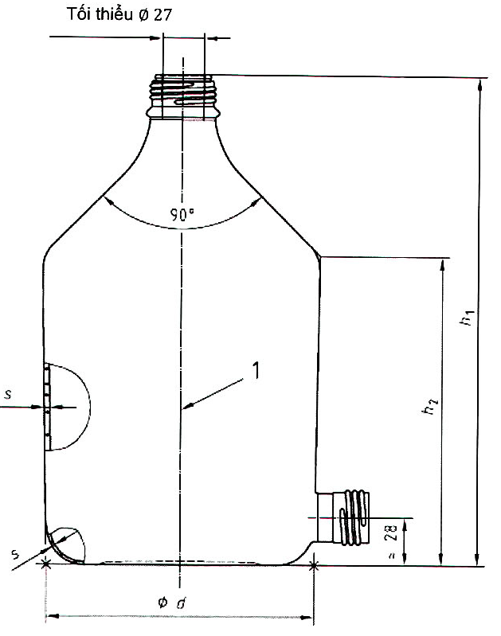
CHÚ DẪN
1 Độ côn 1:30
Hình 1 - Ví dụ chai có van xả
5.2.2. Đáy chai phải có bán kính thích hợp để tạo ra sự chuyển tiếp dần đều giữa đáy và thành. Phần chính của thành chai phải hơi côn nhẹ với đường kính nhỏ hơn ở đáy chai.
Đường kính d và chiều cao h₁ và h₂ được qui định trong Bảng 1 và Bảng 2.
5.2.3. Vai của chai phải có bán kính thích hợp để tạo ra sự chuyển tiếp dần đều giữa thành và phần côn phía trên của chai.
5.2.4. Phần trên của vai phải có dạng hình côn. Bán kính phần chuyển tiếp từ vai đến cổ phải đủ nhỏ để thuận lợi cho việc sản xuất.
5.2.5. Chai phải được chế tạo sao cho độ dày của thành chai phải tương đối đồng đều, không có thay đổi đột ngột. Độ dày thành ở phần mỏng nhất phải không nhỏ hơn giá trị tối thiểu được quy định trong Bảng 1.
5.2.6. Cổ chai phải có kết cấu vững chắc và được thiết kế vành gia cường để dễ dàng rót chất lỏng mà không làm chất lỏng chảy ra ngoài chai. Đối với chai có van xả có cổ có ren, cho phép dạng kết cấu cổ chai có vòng nhựa chống rò rỉ kẹp vào rãnh bên ngoài cổ chai.
CHÚ THÍCH: Mỗi quốc gia có thể có tiêu chuẩn phù hợp đối với kích thước và thiết kế ren của chai cổ có ren.
5.2.7. Có thể bọc vật liệu nhựa thích hợp vào bề mặt thủy tinh bên ngoài chai để bảo vệ và hạn chế sự rò rỉ chất lỏng nếu chai bị nứt vỡ. Lớp bọc phải bền khi sự khử trùng bằng hơi ở 135 °C.
5.2.8. Bề mặt bên trong của lỗ cổ côn phải nhẵn, phù hợp để đậy bằng nút cao su, hoặc phải được hoàn thiện bằng cách mài mịn. Nếu bề mặt được hoàn thiện, việc mài phải phù hợp với các quy định cho khớp nối nhám hình côn có thể lắp lẫn trong TCVN 8829:2011 (ISO 383:1976) với các kích thước được qui định trong Bảng 2 của tiêu chuẩn này. Nếu bề mặt lỗ nhẵn, kích thước lỗ phải phù hợp để khi hoàn thiện bằng cách mài mịn sẽ lắp vừa với khớp nối nhám hình côn có thể lắp lẫn được quy định trong Bảng 1.
5.2.9. Đầu ra ở thành chai phải có khoảng cách tính từ đáy xấp xỉ 28 mm (xem Hình 1). Đầu ra phải có khớp nối nhám có thể lắp lẫn, kích cỡ 19/26 hoặc 29/32 theo TCVN 8829:2011 (ISO 383:1976), hoặc ren vặn bên ngoài, phù hợp với tiêu chuẩn quốc gia tương ứng hoặc tiêu chuẩn quốc tế.
5.3. Nút đậy của chai có van xả với cổ có ren
Phù hợp với Điều 5.3 của TCVN 9561-1:2013 (ISO 4796-1:2000).
5.4. Nút đậy của chai có van xả với cổ côn
Phù hợp với Điều 5.3 của TCVN 9561-2:2013 (ISO 4796-1:2000).
6. Ký hiệu
Khi cần ký hiệu chai, phải viện dẫn tiêu chuẩn này, ví dụ TCVN 9561-3 (ISO 4796-3), cùng với dung tích danh định của chai và loại được quy định trong 3.1.
VÍ DỤ: Đối với chai có dung tích danh định là 2 l và Loại ACS (chai có van xả có lỗ cổ côn), ký hiệu sẽ như sau:
Chai phòng thí nghiệm TCVN 9561-3 (ISO 4796-3) - 2 ACS
7. Ghi nhãn
Phù hợp với Điều 7 của TCVN 9561-1:2013 (ISO 4796-1:2000).

